Выполнил: Даалы Анатолий

Рецепты и дополнительные имена Flex[¶](https://symfony.com.ua/doc/current/quick_tour/flex_recipes.html#id1)

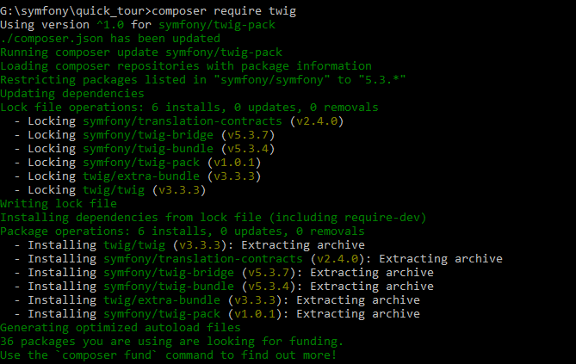

Twig: Отображение шаблона

Благодаря Flex, после одной команды вы можете незамедлительно начать использовать Twig:

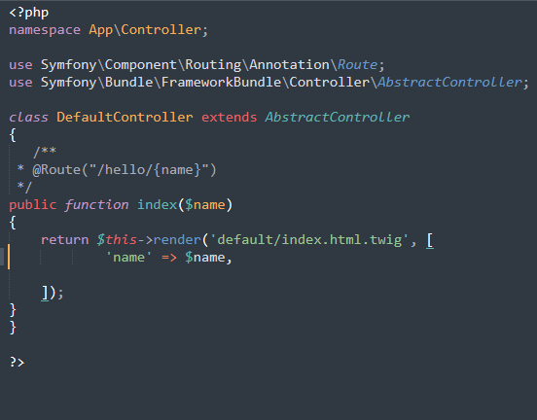

Расширив AbstractController, у вас теперь есть доступ к перечню методов сокращения и инструментов, вроде render(). Создайте новый шаблон:

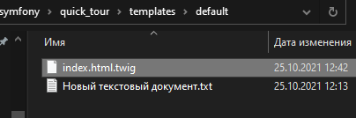

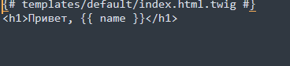

Вот и всё! Синтаксис {{ name }} отобразит переменную name, которая передаётся из контроллера. Если вы новичок в Twig, то добро пожаловать! Вы узнаете больше о его синтаксисе и силе позже.

Но, прямо сейчас. страница содержит *только* тег h1. Чтобы предоставить ему макет HTML, расширьте index.html.twig:

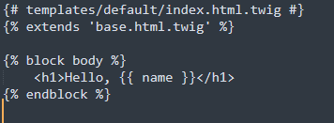

Это называется наследование шаблона: наша страница теперь наследует структуру HTML из base.html.twig.

Профилировщик: Рай отладки

Одна из *самых крутых* функций Symfony ещё даже не установлена! Давайте это исправим:

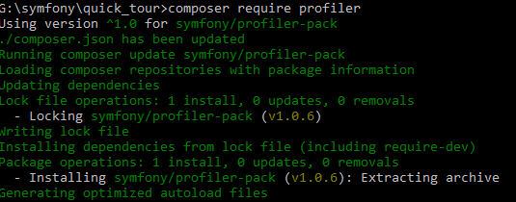

Богатая поддержка API

Вы строите API? Вы можете уже с лёгкостью вернуть JSON из любого контроллера:

Но для *действительно* богатого API, попробуйте установить [Платформу Api](https://api-platform.com/):

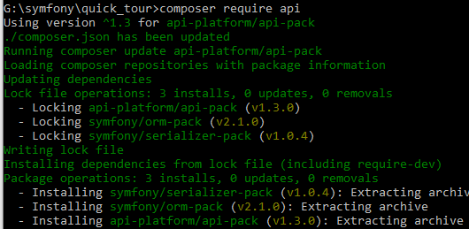

Это дополнительное имя api-platform/api-pack, которое имеет зависимости в нескольких других пакетах, вроде компонентов Symfony Валидатор и Безопасность, а также Doctrine ORM. На самом деле, Flex установил *5* рецептов!

Но, как обычно, мы можем сразу же начать использовать новую библиотеку. Хотите создать богатый API для таблицы product? Создайте сущность Product и дайте её аннотацию @ApiResource():

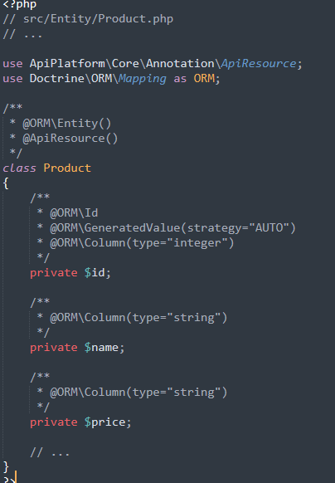

php bin/console debug:router

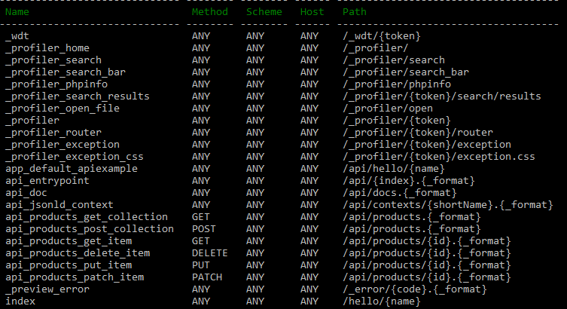

Легко удаляйте рецепты

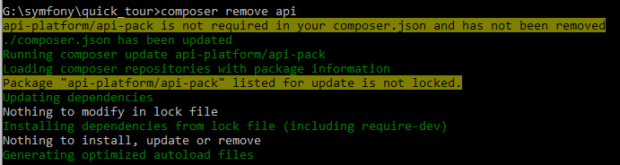

Flex *удалит* рецепты: удаление файлов и отмена изменений для возвращения вашего приложения обратно в исходное состояние. Экспериментируйте без боязни.